**大阪府域における2021年度の温室効果ガス排出量について**

**１．温室効果ガス排出量**

|  |
| --- |
| ○　2021年度の府域の温室効果ガス排出量は4,258万トン（CO2換算）です。  ○　2021年３月に策定した「大阪府地球温暖化対策実行計画（区域施策編）」では、2030年度の府域の温室効果ガス排出量を2013年度比で40%削減することを目標として設定しています。2021年度の府域の温室効果ガス排出量は、計画の基準年度である2013年度比で24.3％減少しています。  ○　2021年度の府域の温室効果ガス排出量は、前年度と比べると2.7％減少しており、その主な要因としては電気の排出係数※の減少が挙げられます。  ○　前年度と比べて、家庭部門の温室効果ガス排出量は減少し、業務部門、運輸部門は増加しました。環境省発表資料では、国全体の排出量に影響を与えた要因の一つとして、新型コロナウイルス感染症で落ち込んでいた経済の回復等によるエネルギー消費量の増加が言及されており、府域の排出量においても同様の傾向があると考えられます。なお、産業部門については、府域の大規模事業者における事業場の一部閉鎖も影響し、減少しました。 |

※使用電力量１kWhあたりの二酸化炭素排出量を表す係数。発電時の電源構成（火力発電や再生可能エネルギー等による発電のバランス）により変動し、火力発電の割合が増加すると係数は大きくなる。

1. 本資料の温室効果ガス排出量については、2021年３月に策定した「大阪府地球温暖化対策実行計画」の考え方に基づき、電気の排出係数に各年度の調整後排出係数を用いて計算しています。
2. 2020年度以前のデータについても、各種統計値が遡及修正されているものは数値を更新して再計算しています。
3. 本報告における温室効果ガス排出量は、現時点において最新の各種統計データを用いて計算しています。今後、各種統計データの修正、算定方法の見直し等により、各年度の排出量が変更される場合があります。
4. 環境省発表資料：2021年度（令和３年度）の温室効果ガス排出量（確報値）について

https://www.env.go.jp/press/press_01477.html（環境省ホームページ）

**表１　大阪府域における温室効果ガス排出量の推移**



1. 電気の排出係数は、2005年度は一般電気事業者等（現行制度における小売電気事業者）に対して大阪府が行った調査等により府内基礎排出係数を推計し、2010年度以降は同様の調査等により府内調整後排出係数を推計し、算定に用いました。
2. 表中に掲載している数値は端数を四捨五入しているため、各欄の値の合計と合致しないことがあります。（以下、本資料について同じ）

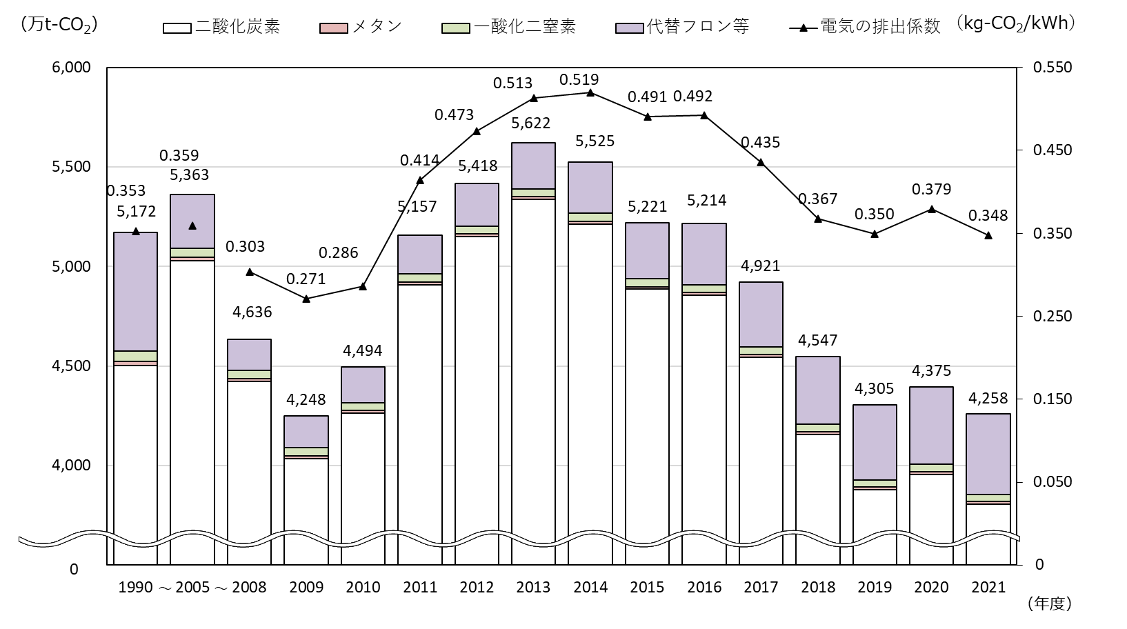

**図１　大阪府域における温室効果ガス排出量及び電気の排出係数の推移**

**表２　温室効果ガス排出量の基準年度（2013年度）との比較**

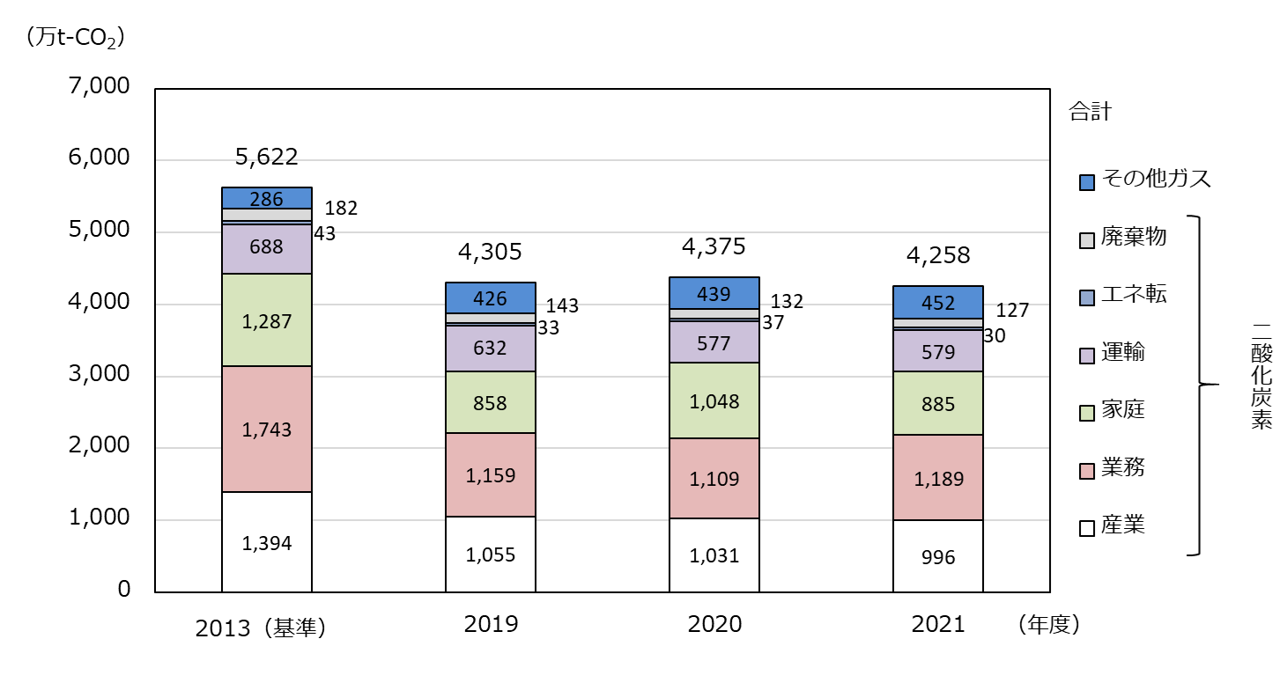

**図２　部門別温室効果ガス排出量の基準年度（2013年度）との比較**

**２．エネルギー消費量**

|  |
| --- |
| ○　2021年度のエネルギー消費量は506PJ（ペタジュール）※であり、新型コロナウイルス感染症で落ち込んでいた経済の回復等により、前年度と比べ1.6%増加しています。また、2013年度比では12.0％の減少となっています（表３）。  ○　エネルギー消費量は、長期的に見て減少傾向にあります（図３）。 |

※Ｊ（ジュール）はエネルギーの単位。PJ（ペタジュール）は1015J、GJ（ギガジュール）は109J、MJ（メガジュール）は106Jを表す。

**表３　大阪府域におけるエネルギー消費量の推移**



1. ここでのエネルギー消費量は、自然から直接得られる石油、石炭、天然ガスなどを変換や加工して得られる電気、ガソリン、都市ガスなどのエネルギーの消費量を示しています。（以下、本資料について同じ）

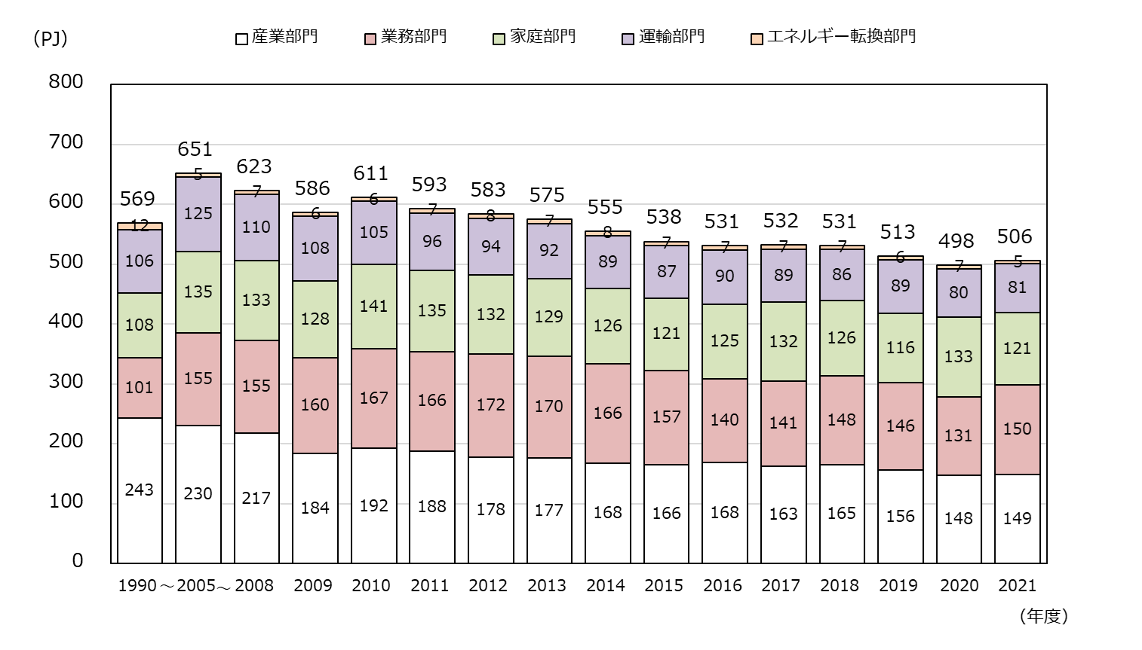

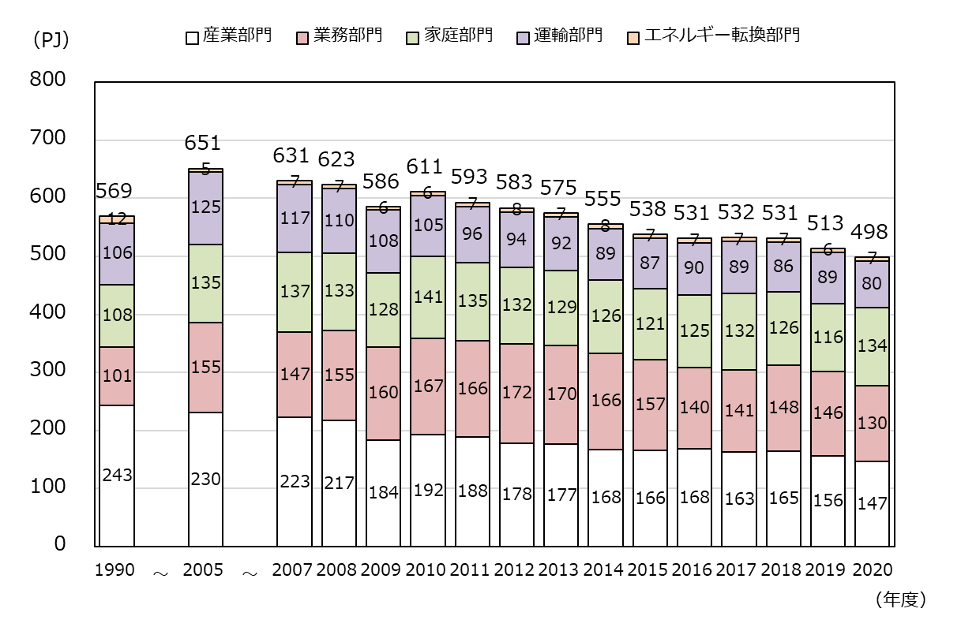

**図３　大阪府域における部門別エネルギー消費量の推移**

**３．部門別の温室効果ガス排出量**

**３.1　産業部門**（二酸化炭素排出量全体に占める割合：26.2％）

|  |
| --- |
| ○　2021年度の産業部門の二酸化炭素排出量は996万トンであり、前年度比で3.4％減少し、2013年度比では28.5％減少しています。また、エネルギー消費量は149PJで、前年度比で0.6％増加し、2013年度比では16.0％減少しています（表４）。府域の大規模事業者における事業場の一部閉鎖の影響や電気の排出係数が減少したことが主な要因であると考えられます。  ○　2021年度の電力のエネルギー消費量は45PJ、都市ガスのエネルギー消費量は33PJであり、ともに近年はやや減少傾向にあります。（図４）。  〇　府内総生産（農林水産業、鉱業、製造業、建設業）あたりのエネルギー消費量については、2020年度までは長期的にみて減少傾向にあります※（図５）。  ○　エネルギー消費量を業種別に見ると、化学工業（含石油石炭製品）、鉄鋼･非鉄･金属製品製造業、機械製造業の３業種が上位を占めています。いずれの業種も長期的に見て減少傾向にあります（図６）。また、これら３業種は二酸化炭素排出量においても上位を占めており、いずれの業種も2016年度以降、減少傾向にあります（図7）。 |

　※2021年度のデータについては、府内総生産が公表され次第、更新予定。

**表4　産業部門における二酸化炭素排出量の推移**



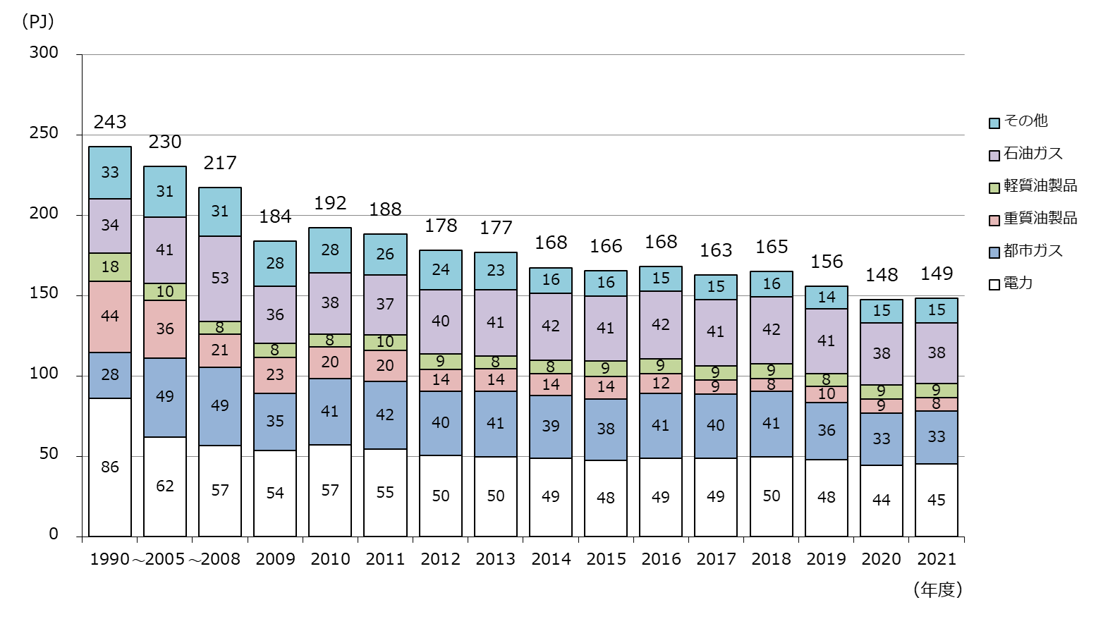

**図４　産業部門における燃料種別エネルギー消費量の推移**

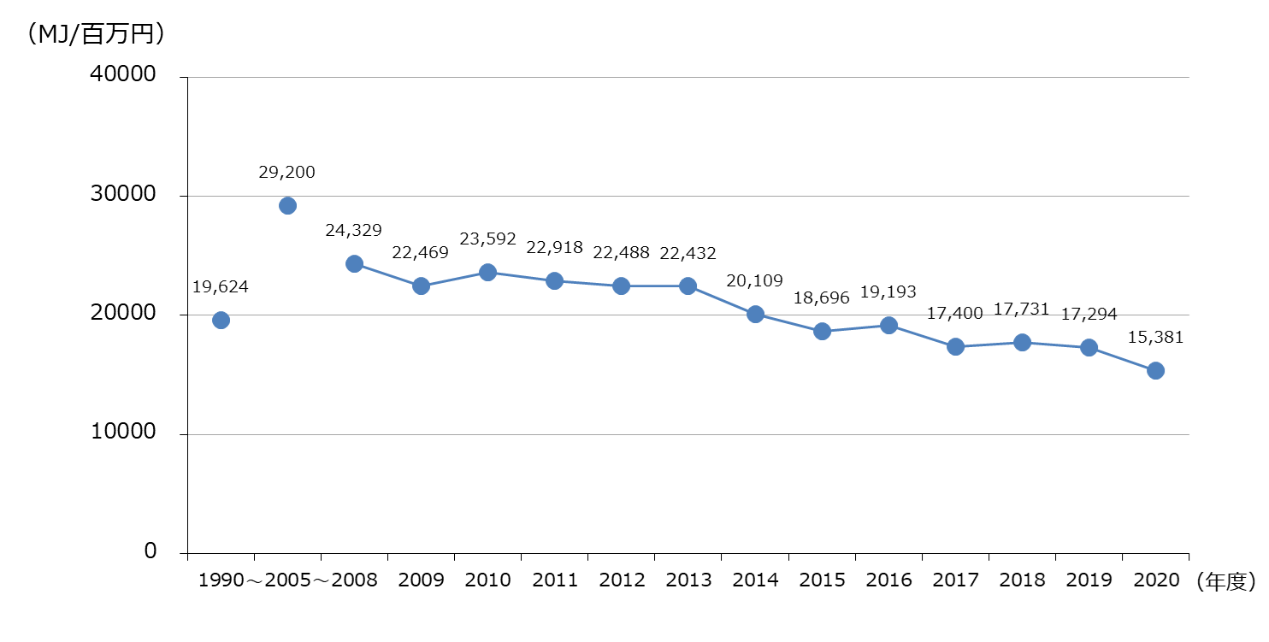

**図５　近年における府内総生産（農林水産業、鉱業、製造業、建設業）あたりのエネルギー消費量の推移**

※2021年度のデータについては、府内総生産が公表され次第、更新予定。

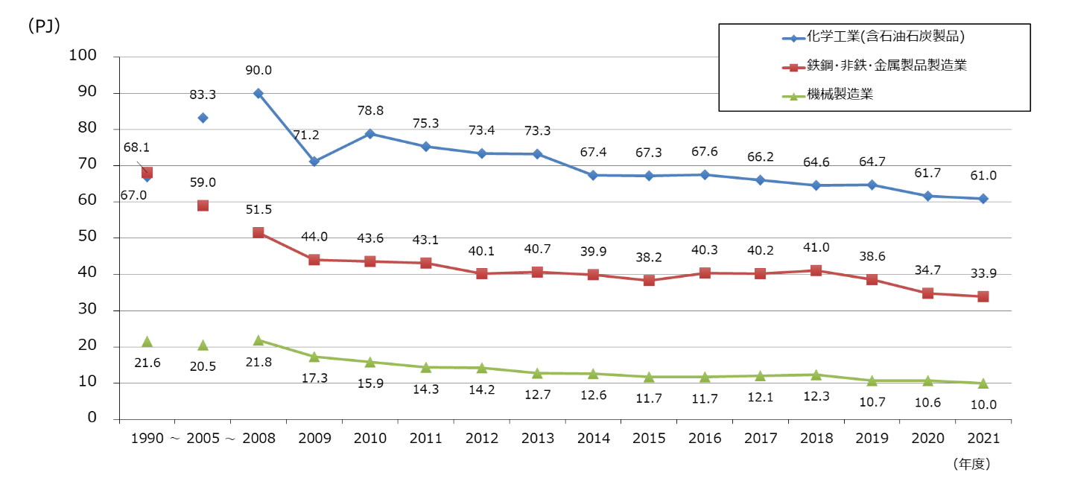

**図６　製造業（上位３業種）におけるエネルギー消費量の推移**

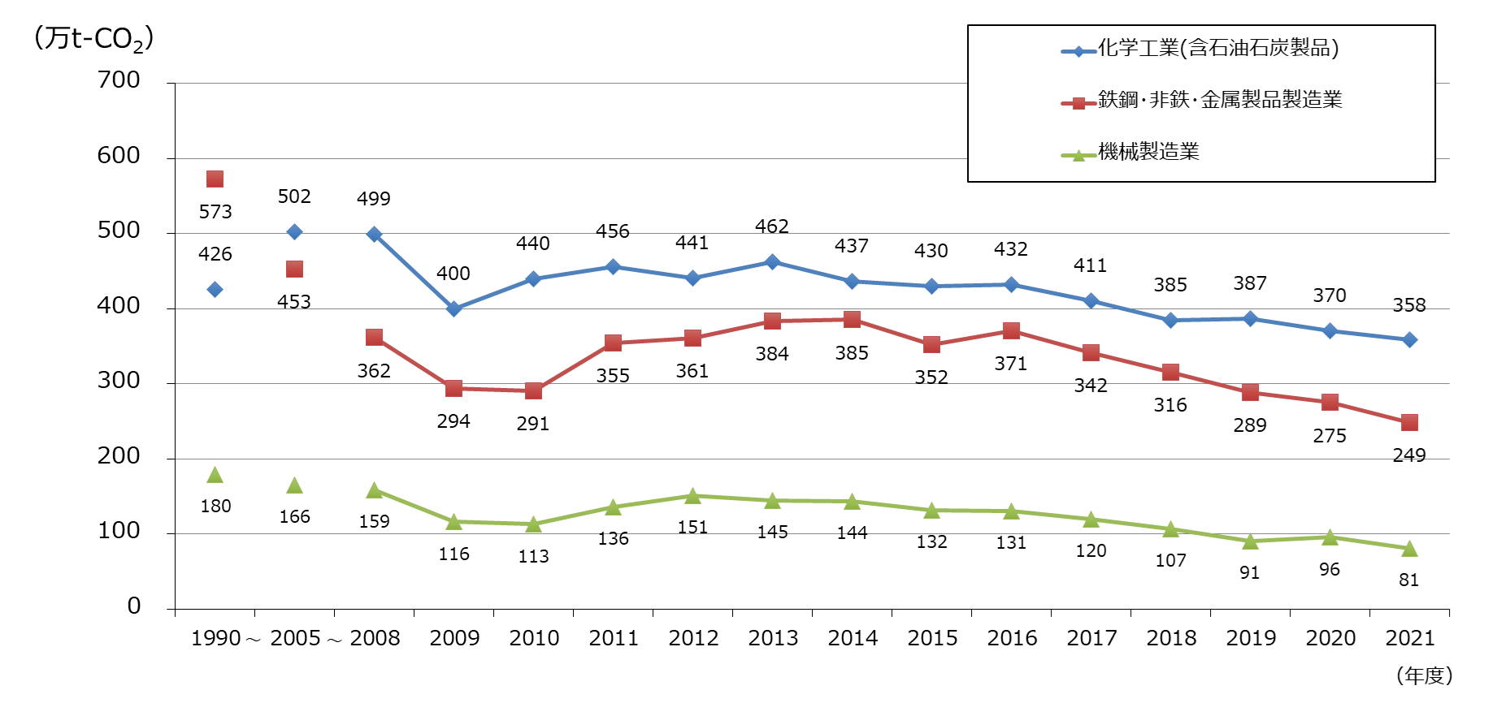

**図７　製造業（上位３業種）における二酸化炭素排出量の推移**

**３.２　業務部門**（二酸化炭素排出量全体に占める割合：31.2％）

|  |
| --- |
| ○　2021年度の業務部門の二酸化炭素排出量は1,189万トンであり、前年度比では7.1％増加し、2013年度比では31.8％減少しています。また、エネルギー消費量は150PJであり、前年度比で14.7％増加し、2013年度比では11.6％減少しています（表５）。新型コロナウイルス感染症で落ち込んでいた経済の回復等により、エネルギー消費量が増加したことが一因として考えられます。  ○　2021年度の電力のエネルギー消費量は75PJ、都市ガスのエネルギー消費量は24PJであり、ともに近年は概ね横ばい傾向にあります（図８）。  ○　エネルギー消費量を業種別に見ると、卸売業・小売業、医療・福祉、宿泊業・飲食サービス業が上位を占めており、その割合はそれぞれ18%、14%、12%となっています（図９）。  ○　近年の府内総生産（第３次産業）あたりのエネルギー消費量は、2012年度以降は減少傾向にありますが、ここ数年は概ね横ばい傾向にあります（図10）。 |

※2021年度のデータについては、府内総生産が公表され次第、更新予定。

**表５　業務部門における二酸化炭素排出量及びエネルギー消費量の推移**



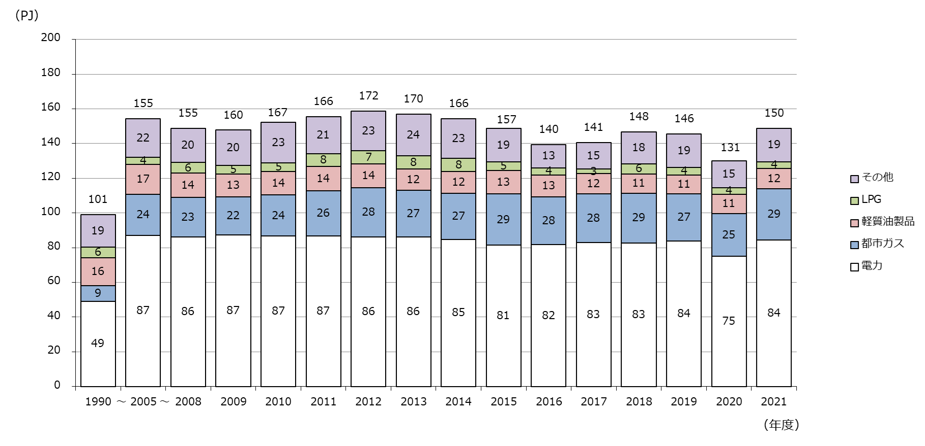

**図８　業務部門における燃料種別エネルギー消費量の推移**

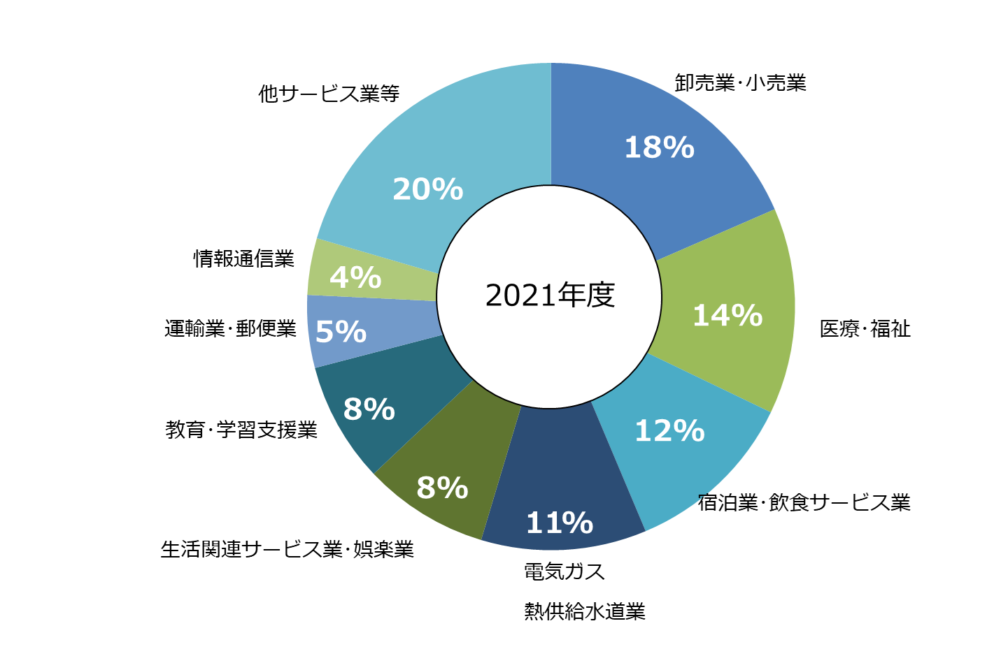

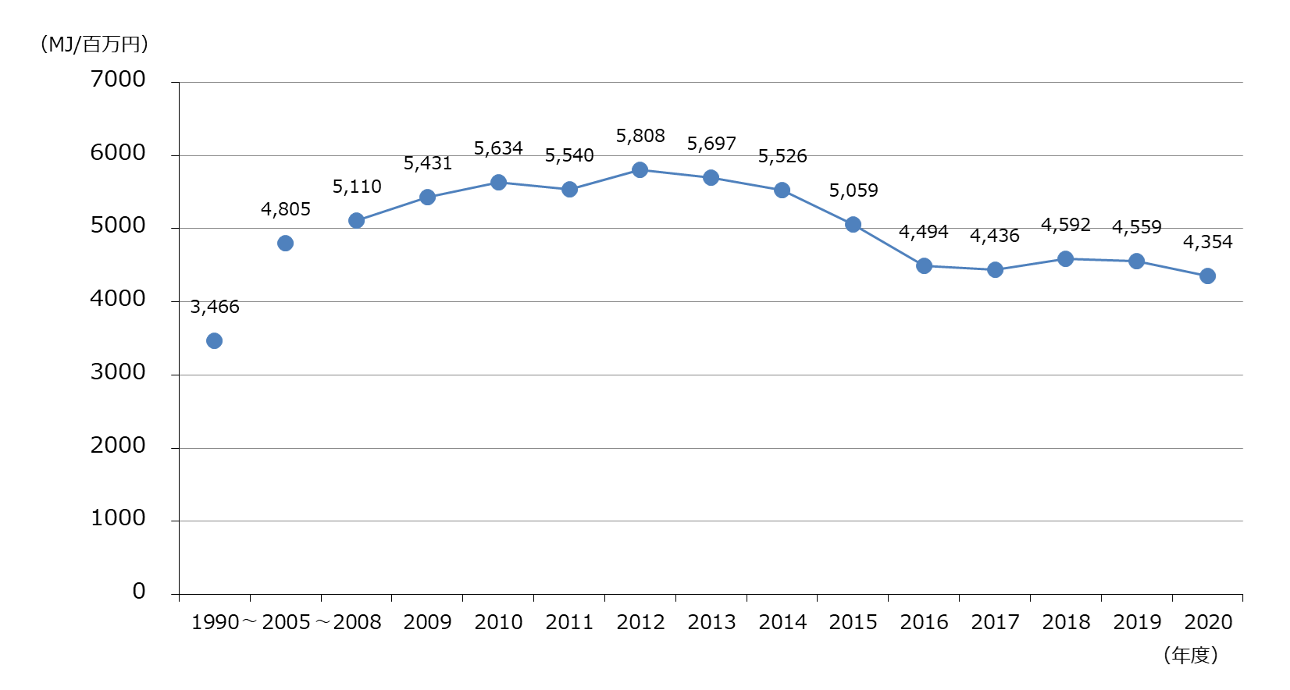**図９　業務部門のエネルギー消費量の割合（業種別）**

**図10　近年における府内総生産（第３次産業）あたりのエネルギー消費量の推移**

※2021年度のデータについては、府内総生産が公表され次第、更新予定。

**３.3　家庭部門**（二酸化炭素排出量全体に占める割合：23.2％）

|  |
| --- |
| ○　2021年度の家庭部門の二酸化炭素排出量は885万トンであり、前年度比で15.6％減少し、2013年度比では31.3%減少しています。また、エネルギー消費量は121PJで、前年度比では9.1％減少し、2013年度比では6.6％減少しています（表６）。新型コロナウイルス感染症による外出自粛が緩和された影響で在宅時間が減少したことによる、電力等のエネルギー消費量の減少が一因として考えられます。  ○　電力の消費量は63PJ、都市ガスは52PJであり、ともに近年は概ね横ばい傾向にあります（図11）。  ○　2021年10月１日時点の人口は880.7万人であり、2010年度をピークにゆるやかな減少傾向にあります。世帯数は416.4万世帯であり、年々増加しています（図12）。  ○　１人あたりのエネルギー消費量、１世帯あたりのエネルギー消費量は2020年度に増加しましたが、2021年度は減少しました（図13）。 |

**表6　家庭部門における二酸化炭素排出量及びエネルギー消費量の推移**



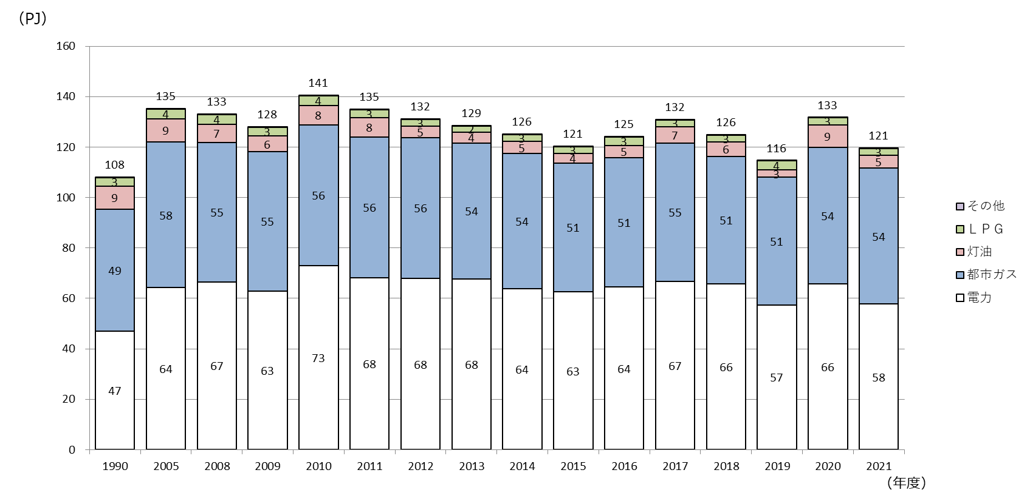

**図11　家庭部門における燃料種別エネルギー消費量の推移**

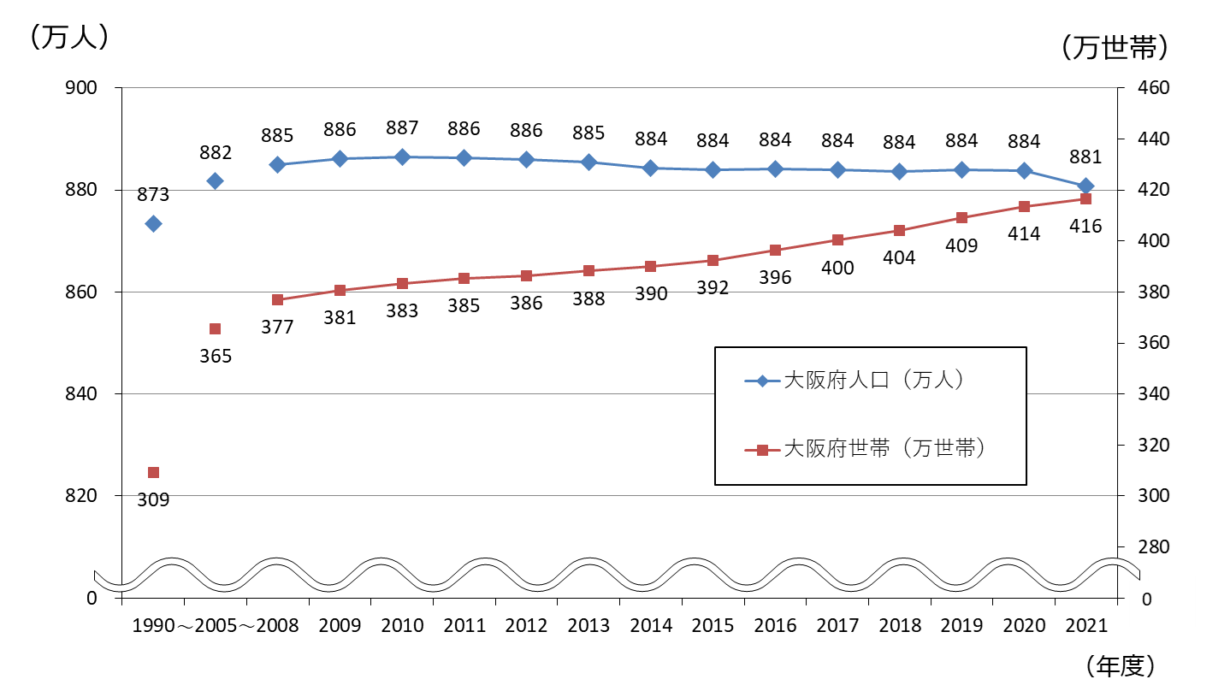

**図12　人口・世帯数の推移**

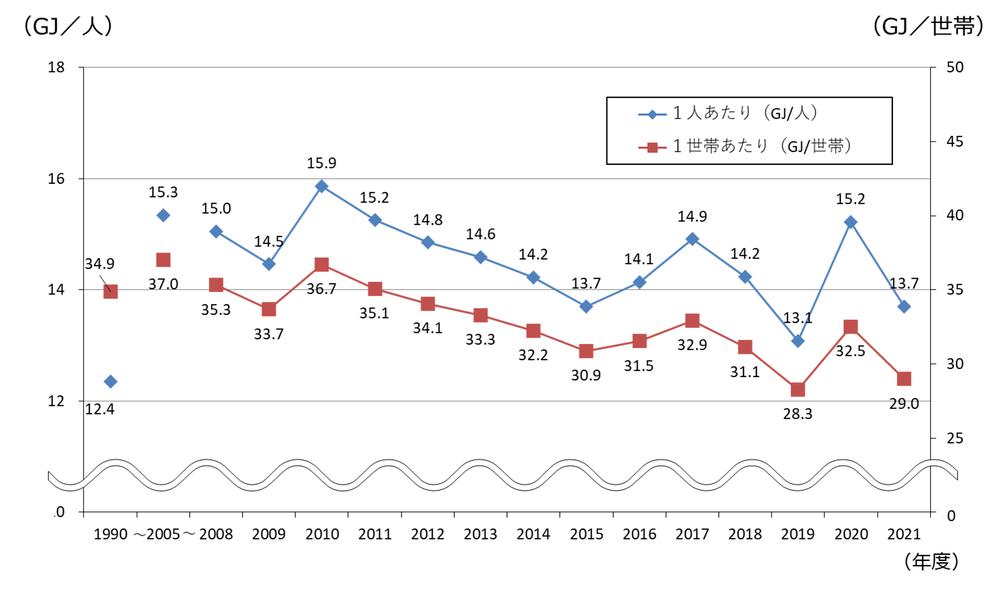

**図13　１人・１世帯あたりのエネルギー消費量の推移**

**３.４　運輸部門**（二酸化炭素排出量全体に占める割合：15.2％）

|  |
| --- |
| ○　2021年度の運輸部門の二酸化炭素排出量は579万トンであり、前年度比で0.3％増加し、2013年度比では15.7％減少しています。また、エネルギー消費量は81PJで、前年度比で1.4％増加し、2013年度比では11.1％減少しています（表７）。新型コロナウイルス感染症で落ち込んでいた経済の回復等により、貨物輸送量が増加したことが一因として考えられます。  ○　運輸部門におけるエネルギー消費量の９割強を占める自動車によるエネルギー消費量は74PJであり、長期的に見て減少傾向にあります。鉄道によるエネルギー消費量は7PJであり、横ばい傾向にあります（図14）。  ○　自動車走行量及び二酸化炭素排出量について、車種別に見ると、乗用系は長期的に減少傾向にあります。小型貨物系と大型貨物系についても、年度により若干の変動があるものの、長期的にはゆるやかな減少傾向にあります（図15，図16）。 |

**表７　運輸部門における二酸化炭素排出量及びエネルギー消費量の推移**



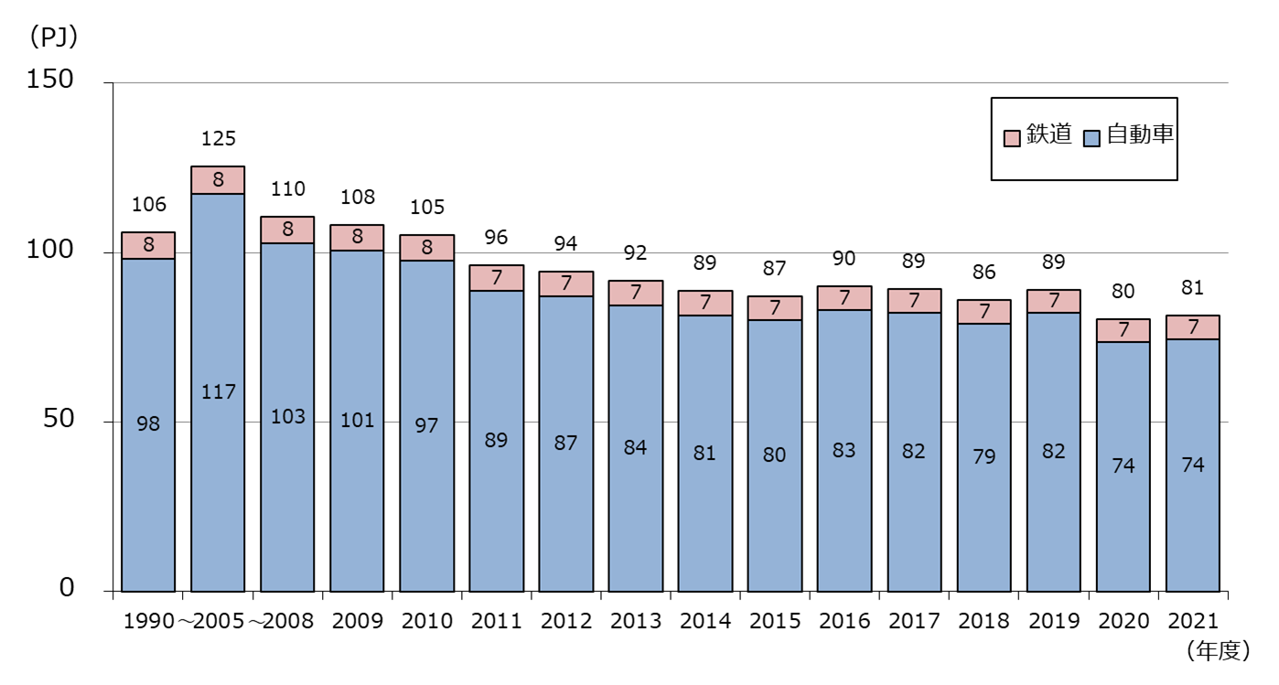

**図14　運輸部門におけるエネルギー消費量の推移**

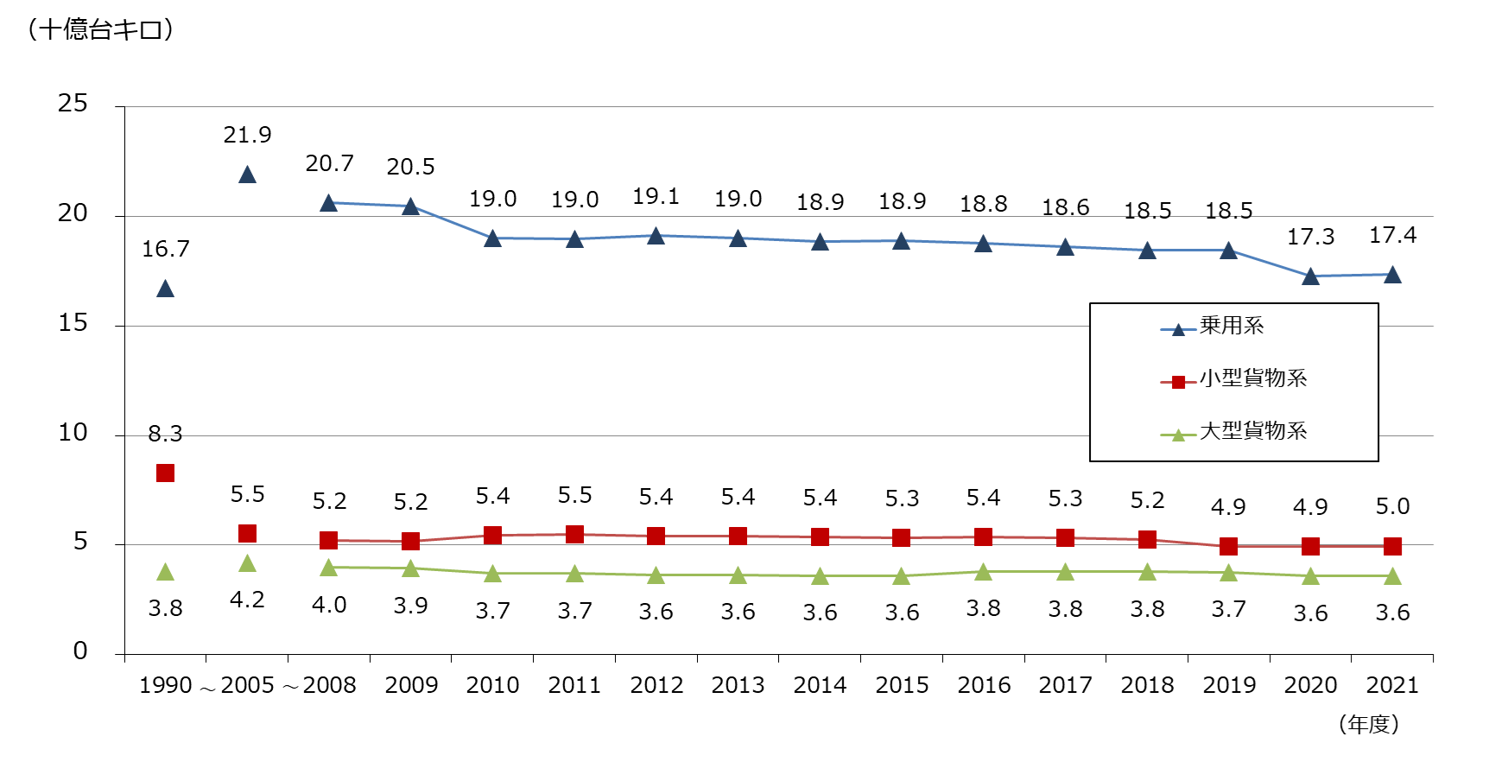

**図15　自動車走行量の推移**

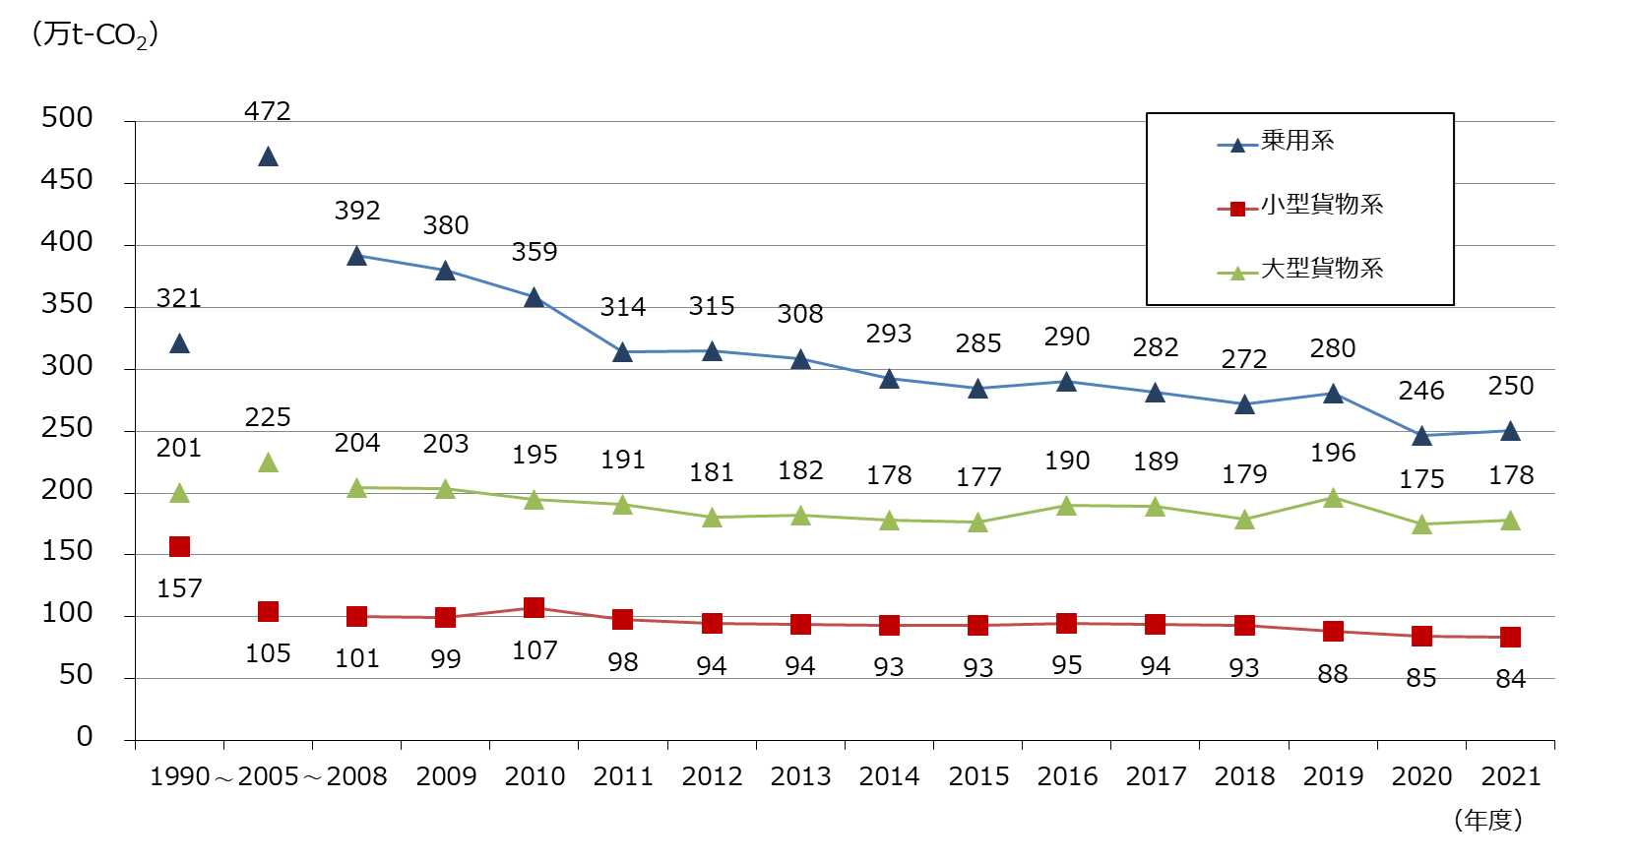

**図16 自動車による二酸化炭素排出量の推移**

**３.５　廃棄物部門**（二酸化炭素排出量全体に占める割合：3.3％）

|  |
| --- |
| ○　2021年度の廃棄物の焼却に伴う二酸化炭素排出量は127万トンであり、前年度比では3.9％減少しました。2013年度比では30.1％減少しており、長期的に見ても減少傾向にあります（表８、図17）。 |

**表８　廃棄物部門における二酸化炭素排出量の推移**



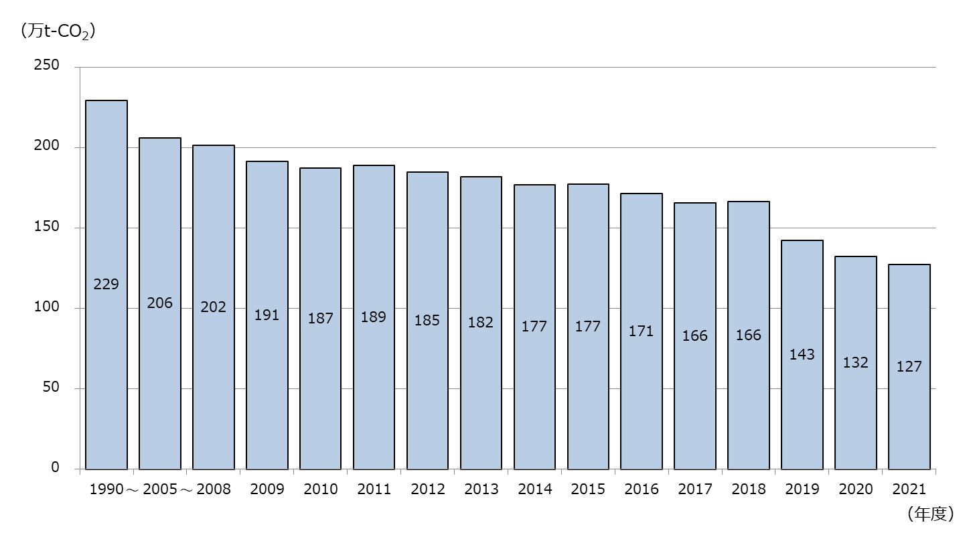

**図17　廃棄物部門における二酸化炭素排出量の推移**

1. 廃棄物部門の排出量推計にあたり、廃プラスチック（一般廃棄物）の焼却量については、2018年度までは「大阪府の一般廃棄物（大阪府）」の統計データを算定に用い、2019年度からは「大阪府循環型社会推進計画（大阪府）」の進行管理調査による推計値を算定に用いました。
2. 2020年度の廃棄物部門の温室効果ガス排出量については、廃棄物焼却量の推計で使用する事業系一般廃棄物のプラスチックごみ混入率のデータが一部の市で欠損しているため、そのデータとして2017年度から2019年度の該当市データの平均値を使用して、算定を行いました。（2024年1月）

**３.６　その他ガス（メタン、一酸化二窒素、代替フロン等）**

|  |
| --- |
| ○　2021年度の二酸化炭素以外の温室効果ガスの排出量は452万トン（CO2換算）であり、前年度比で2.9％増加、2013年度比では58.2％増加しています（表９）。  ○　メタン、一酸化二窒素の排出量はそれぞれ13万トン、35万トンであり、近年は概ね横ばい傾向にあります（表９、図18）。  ○　代替フロン等の排出量は404万トン（CO2換算）であり、前年度比で3.9％増加し、2013年度比では73.0％増加しています（表９）。また、2008年度以降、増加傾向となっています（図18）。 |

**表９　メタン、一酸化二窒素、代替フロン等の排出量（CO2換算）の推移**



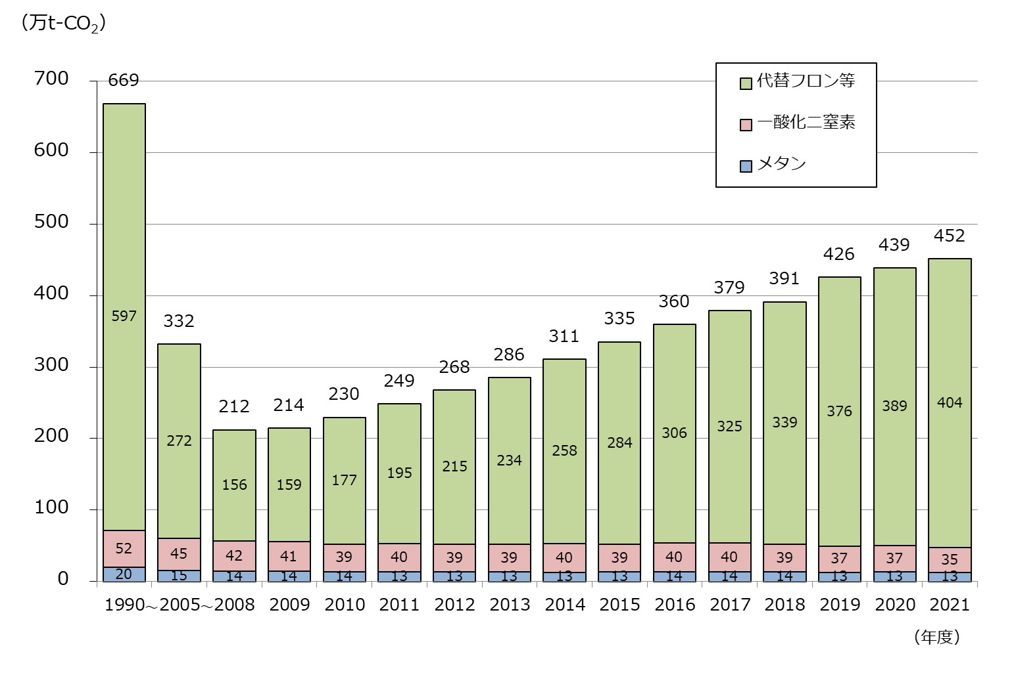

**図18　その他ガスの排出量の推移（メタン、一酸化二窒素、代替フロン等）**

**【参考１】全国の温室効果ガス排出量等の状況**

|  |
| --- |
| ○　2021年度の国全体の温室効果ガス排出量は11億7000万トンであり、2013年度比で16.9％減少しています。二酸化炭素排出量は10億6400万トンであり、2013年度比では19.2％減少しています。  ○　2021年度の最終エネルギー消費量の全国合計は12,276PJであり、2013年度と比べて12.9％減少しています。部門別では、家庭部門では2013年度比で12.5%減少しており、業務部門・産業部門・運輸部門では2013年度比でそれぞれ10.3%、11.9%、16.8%減少しています。  ○　2021年10月に改訂された「地球温暖化対策計画」では、2030年度の国全体の温室効果ガス排出量を2013年度比で46%削減することを目標として設定されています。 |

**参考表１　全国における温室効果ガス排出量の推移**



1. 四捨五入の関係で、各欄の値の合計と合計欄の値が一致しないものがあります。
2. 2021年度（令和３年度）の温室効果ガス排出量（確報値）（環境省）他から大阪府が作成しています。
3. 電気の排出係数は、固定ではなく、変動値を用いて算定しました。

**参考表２　全国における最終エネルギー消費量の推移**



1. 「総合エネルギー統計　時系列表」（経済産業省）から大阪府が作成しています。
2. 最終エネルギー消費量とは、最終的に消費者が使用するエネルギー量のことをいいます。

**【参考２】大阪の気温の状況**

|  |
| --- |
| ○　2021年度の大阪は、8月、１月、２月の気温が平年よりも低く、10月、3月の気温が平年より高くなりました。 |

1. 気温の状況は、エネルギー起源の二酸化炭素排出量の増減要因となります。例えば、夏季の気温上昇は冷房需要 （電力等の需要）を高め、二酸化炭素排出量を増加させます。また、同様に、冬季の気温低下は暖房需要（電力、石油製品等の需要）を高め、二酸化炭素排出量を増加させます。

**参考表4　大阪の月平均気温**



1. 端数処理のため、表中に記載の数値で差が合わないことがあります。
2. 平年値の統計期間は1991年～2021年です。

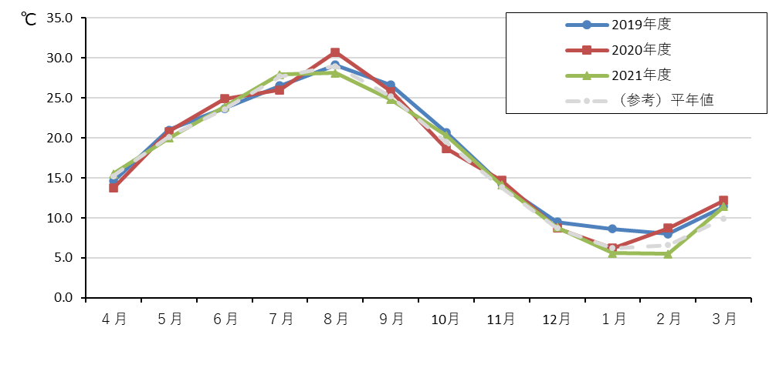

**参考図１　大阪の月平均気温の推移**

**【参考３】大阪府における温室効果ガス排出量（現況）の算定方法について**

１．二酸化炭素排出量の算定方法の概要

|  |  |  |  |
| --- | --- | --- | --- |
| 部門 | | | 算定方法の概要 |
| エネルギー転換部門 | 電気業 | | （府域の各発電所における発電用燃料の自家消費分）*1×（燃料種別排出係数）  *1 事業者提供値（各発電所の燃料の投入量×所内率） |
| ガス業 | | （府域のガス製造工場におけるガス製造用燃料及び電力消費量（買電分））*1×（燃料種別排出係数）  *1 事業者提供値 |
| 熱供給業 | | （府域の熱供給事業所における燃料の投入量）*1×（投入エネルギー量に占める自家消費量の割合）＊2×（燃料種別排出係数）  *1 熱供給事業便覧（（一社）日本熱供給事業協会）  *2 総合エネルギー統計（経済産業省） |
| 産業部門 | | | 【電力】  （産業・業務・家庭部門の電力需要量）*1×（電力に関する産業・業務・家庭部門の内の産業部門の割合）*2×（電気の排出係数）*3  【電力以外】  （産業部門の炭素排出量）*2×44/12  *1 電力調査統計（経済産業省）の電力需要量からエネルギー転換部門・運輸部門の数値を減算  *2 都道府県別エネルギー消費統計（経済産業省）  *3 大阪府調査による推計 |
| 業務部門 | | | 【電力】  （産業・業務・家庭部門の電力需要量）*1×（電力に関する産業・業務・家庭部門の内の業務部門の割合）*2×（電気の排出係数）*3  【電力以外】  （業務部門の炭素排出量）*2×44/12  *1 電力調査統計（経済産業省）の電力需要量からエネルギー転換部門・運輸部門の数値を減算  *2 都道府県別エネルギー消費統計（経済産業省）  *3 大阪府調査による推計 |
| 家庭部門 | | | 【電力】  （産業・業務・家庭部門の電力需要量）*1×（電力に関する産業・業務・家庭部門の内の家庭部門の割合）*2×（電気の排出係数）*3  【電力以外】  （家庭部門の炭素排出量）*2×44/12  *1 電力調査統計（経済産業省）の電力需要量からエネルギー転換部門・運輸部門の数値を減算  *2 都道府県別エネルギー消費統計（経済産業省）  *3 大阪府調査による推計 |
| 運輸部門 | 自動車 | （府域の車種別走行量） *1×（１台・１km走行あたり車種別排出量） *１  *1 大阪府自動車NOx・PM総量削減計画進行管理調査（大阪府） | |
| 鉄道 | 【新幹線】  （鉄道の電力消費量）*1×（府内走行距離割合）*1×（電気の排出係数）*2  【新幹線以外】  （鉄道の電力消費量）*3×（府内乗降客数割合）*4×（電気の排出係数）*2  *1 JR西日本、JR東海資料  *2 大阪府調査による推計  *3 鉄道統計年報（国土交通省）  *4 駅別乗降者数総覧（（株）エンタテインメントビジネス総合研究所）（2007年度値）を鉄道事業者ごとの運輸人員量（大阪府統計年鑑、京都府統計書、三重県統計書、滋賀県統計書、奈良県統計年鑑、兵庫県統計書、和歌山県統計年鑑）で補正、JR西日本資料 | |
| 廃棄物部門 | 一般  廃棄物 | 【廃プラスチック（合成繊維くず含む）】  （プラスチックごみ焼却量（一般廃棄物））＊1×（廃プラスチック（一般廃棄物）焼却における排出係数）*2  *1大阪府循環型社会推進計画進行管理調査（大阪府）  *2 地方公共団体実行計画（区域施策編）策定・実施マニュアル算定手法編（環境省） | |
| 産業  廃棄物 | 【廃油】  （廃油焼却量）*1×（廃油中鉱物油比率）*2×（廃油（鉱物油）焼却における排出係数）*3  【廃プラスチック焼却量】  （廃プラスチック焼却量）*1×（廃プラスチック（産業廃棄物）焼却における排出係数）*3  *1 大阪府集計  *2 日本国温室効果ガスインベントリ報告書（（国研）国立環境研究所・環境省）  *3 地方公共団体実行計画（区域施策編）策定・実施マニュアル算定手法編（環境省） | |

２．メタンの排出量の算定方法の概要

|  |  |  |  |
| --- | --- | --- | --- |
| 部門 | | | 算定方法の概要 |
| エネルギー | 燃焼 | エネルギー転換 | （全国の排出量）*1×（火力発電電力量の全国比）*2  *1 日本国温室効果ガスインベントリ報告書（（国研）国立環境研究所・環境省）  *2 電力調査統計（経済産業省） |
| 産業 | （全国の排出量）*1×（製造品出荷額等の全国比）*2  *1 日本国温室効果ガスインベントリ報告書（（国研）国立環境研究所・環境省）  *2 大阪府の工業（大阪府）、工業統計表（経済産業省） |
| 家庭・業務 | （燃料種別消費量）*1×（燃料種別排出係数）*2  *1 都道府県別エネルギー消費統計（経済産業省）  *2 地球温暖化対策推進法　算定報告公表制度 |
| 自動車 | （府域の車種別走行量）*1×（１台・１km走行あたり車種別排出量）*2  *1　大阪府自動車NOx・PM総量削減計画進行管理調査（大阪府）  *2　日本国温室効果ガスインベントリ報告書（（国研）国立環境研究所・環境省） |
| 原油の精製・貯蔵、都市ガスの製造 | | 【原油の精製】  （全国の原油貯蔵量）*1×（原油精製能力の全国比）*1×（原油精製時の排出係数）*2  【原油の貯蔵】  （全国の原油処理量）*1×（原油精製能力の全国比）*1×（原油貯蔵時の排出係数）*2  【都市ガスの製造】  （府域の都市ガス製造における原料使用量）*3×（都市ガス製造時の排出係数）*2  *1 石油連盟資料  *2 地球温暖化対策推進法　算定報告公表制度  *3 ガス事業生産動態統計調査（経済産業省）と大阪府統計年鑑（大阪府）より推計 |
| 工業プロセス | | | 【エチレン】  （全国のエチレン生産量）*1×（エチレン生成能力の全国比）*2×（エチレン製造時の排出係数）*３  【二塩化エチレン】  （全国の二塩化エチレン生産量）*1×（エチレン生成能力の全国比）*2×（二塩化エチレン製造時の排出係数）*3  *1 生産動態統計年報化学工業統計編（経済産業省）  *2 石油化学工業協会資料  *3 地球温暖化対策推進法　算定報告公表制度 |
| 農業 | 家畜の反すう、  ふん尿管理 | | （家畜頭羽数）*1×（家畜種別・発生源別排出係数）*2  *1 近畿農林水産統計年報（近畿農政局）、畜産統計（農林水産省）  *2 地方公共団体実行計画（区域施策編）策定・実施マニュアル算定手法編（環境省） |
| 水田 | | （水稲作付面積）*1×（水田における排出係数）*2  *1 近畿農林水産統計年報（近畿農政局）  *2 地方公共団体実行計画（区域施策編）策定・実施マニュアル算定手法編（環境省） |
| 農業廃棄物の焼却 | | （水稲収穫量）*1×（残さ率）*2×（野焼き率）*2×（焼却における排出係数）*2  *1 近畿農林水産統計年報（近畿農政局）  *2 地方公共団体実行計画（区域施策編）策定・実施マニュアル算定手法編（環境省） |
| 廃棄物 | 排水処理 | | 【下水処理】  （府域の下水処理量）*1×（下水等及び雑排水の処理（終末処理）における排出係数）*2  【生活排水処理】  （府域の浄化槽人口）*3×（浄化槽処理における排出係数）*2  【し尿処理】  （府域のし尿施設におけるし尿及び浄化槽汚泥の年間処理量）*3×（し尿処理における排出係数）*2  【産業排水】  （全国の産業排水中のBOD）*4×（製造品出荷額の全国比）*5  ×（生活・商業排水の処理（終末処理）における排出係数）*2  *1 大阪府下水道統計（大阪府）  *2 地方公共団体実行計画（区域施策編）策定・実施マニュアル算定手法編（環境省）  *3 一般廃棄物処理実態調査（環境省）  *4 日本国温室効果ガスインベントリ報告書（（国研）国立環境研究所・環境省）  *5 大阪府の工業（大阪府）、工業統計表（経済産業省） |
| 一般廃棄物の焼却 | | （施設の種類別焼却量）*1×（施設の種類別排出係数）*2  *1 大阪府資料  *2 地方公共団体実行計画（区域施策編）策定・実施マニュアル算定手法編（環境省） |
| 産業廃棄物の焼却 | | （廃油の焼却量）*1×（廃油の排出係数）*2  （汚泥の焼却量）*1×（汚泥の排出係数）*2  *1 大阪府資料  *2 地方公共団体実行計画（区域施策編）策定・実施マニュアル算定手法編（環境省） |

３．一酸化二窒素排出量の算定方法の概要

|  |  |  |  |
| --- | --- | --- | --- |
| 部門 | | | 算定方法の概要 |
| エネルギー | 燃焼 | エネルギー転換 | （全国の排出量）*1×（火力発電電力量の全国比）*2  *1 日本国温室効果ガスインベントリ報告書（（国研）国立環境研究所・環境省）  *2 電力調査統計（経済産業省） |
| 産業 | （全国の排出量）*1×（製造品出荷額等合計の全国比）*2  *1 日本国温室効果ガスインベントリ報告書（（国研）国立環境研究所・環境省）  *2 大阪の工業（大阪府）、工業統計表（経済産業省） |
| 家庭・業務 | （燃料種別消費量）*1×（燃料種別排出係数）*2  *1 都道府県別エネルギー消費統計（経済産業省）  *2 地球温暖化対策推進法　算定報告公表制度 |
| 自動車 | （府域の車種別走行量）*1×（１台・１km走行あたり車種別排出量）*2  *1 二酸化炭素排出量の算定に伴い把握  *2 日本国温室効果ガスインベントリ報告書（（国研）国立環境研究所・環境省） |
| 工業プロセス | | | （全国の医療用笑気ガスの使用量）*1×（病床数の全国比）*2  *1 日本国温室効果ガスインベントリ報告書（（国研）国立環境研究所・環境省）  *2 医療施設調査（動態調査）病院報告（厚生労働省） |
| 農業 | 家畜のふん尿管理 | | （家畜頭羽数）*1×（家畜種別・発生源別排出係数）*2  *1 近畿農林水産統計年報（近畿農政局）  *2 地方公共団体実行計画（区域施策編）策定・実施マニュアル算定手法編（環境省） |
| 農業土壌 | | （全国の窒素肥料内需量）*1×（窒素肥料出荷量の全国比）*2×（土壌への化学肥料の施肥に伴う排出係数）*1  *1 日本国温室効果ガスインベントリ報告書（（国研）国立環境研究所・環境省）  *2 ポケット肥料要覧（農林統計協会） |
| 農業廃棄物の焼却 | | （水稲収穫量）*1×（残さ率）*２×（野焼き率）*2×（焼却における排出係数）*2  *1 近畿農林水産統計年報（近畿農政局）  *2 地方公共団体実行計画（区域施策編）策定・実施マニュアル算定手法編（環境省） |
| 農作物残さのすき込み | | （水稲収穫量）*1×（乾物率）*2×（残さ率）*2×（すき込み率）*2×（焼却における排出係数）*2  *1 近畿農林水産統計年報（近畿農政局）  *2 地方公共団体実行計画（区域施策編）策定・実施マニュアル算定手法編（環境省） |
| 廃棄物 | 排水処理 | | 【下水処理】  （府域の下水処理量）*1×（下水等及び雑排水の処理（終末処理）における排出係数）*2  【生活排水処理】  （府域の浄化槽人口）*3×（浄化槽処理における排出係数）*2  【し尿処理】  （府域のし尿施設におけるし尿及び浄化槽汚泥の年間処理量）*3×（し尿処理における排出係数）*2  【産業排水】  （全国の産業排水中の窒素濃度）*4×（製造品出荷額の全国比）*5×（生活・商業排水の処理（終末処理）における排出係数）*2  *1 大阪府下水道統計（大阪府）  *2 地方公共団体実行計画（区域施策編）策定・実施マニュアル算定手法編（環境省）  *3 一般廃棄物処理実態調査（環境省）  *4 日本国温室効果ガスインベントリ報告書（（国研）国立環境研究所・環境省）  *5 大阪府の工業（大阪府）、工業統計表（経済産業省） |
| 一般廃棄物の焼却 | | （施設の種類別焼却量）*1×（施設の種類別排出係数）*2  *1 大阪府資料  *2 地方公共団体実行計画（区域施策編）策定・実施マニュアル算定手法編（環境省） |
| 産業廃棄物の焼却 | | （廃油の焼却量）*1×（廃油の排出係数）*2  （廃プラスチックの焼却量）*1×（廃プラスチックの排出係数）*2  （汚泥の焼却量）*1×（汚泥の排出係数）*2  *1 大阪府資料  *2 地方公共団体実行計画（区域施策編）策定・実施マニュアル算定手法編（環境省） |

４．代替フロン等排出量の算定方法の概要

|  |  |  |
| --- | --- | --- |
| 種類 | 用途（発生源） | 算定方法の概要 |
| HFCs | HCFC-22製造時の副生成物 | （府域の排出量）*1  *1 事業者提供値の合計 |
| エアゾール製造等 | （全国の排出量）*1×（府民所得の全国比）*2  *1　日本国温室効果ガスインベントリ報告書（（国研）国立環境研究所・環境省）  *2 大阪府民経済計算（大阪府）、国民経済計算（内閣府） |
| カーエアコン製造等 | （全国の排出量）*1×（自動車保有車両数の全国比）*2  *1　日本国温室効果ガスインベントリ報告書（（国研）国立環境研究所・環境省）  *2 (一財)自動車検査登録情報協会資料 |
| 業務用冷凍空調機器（一般）製造等 | （全国の排出量）*1×（事業所数の全国比）*2  *1 日本国温室効果ガスインベントリ報告書（（国研）国立環境研究所・環境省）  *2 経済センサス（経済産業省） |
| 家庭用エアコン製造等 | （全国の排出量）*1×（世帯数の全国比）*2  *1 日本国温室効果ガスインベントリ報告書（（国研）国立環境研究所・環境省）  *2 国勢調査（総務省） |
| 家庭用冷蔵庫製造等 |
| 半導体・液晶製造 | （全国の排出量）*1×（電気機械器具製造業の製造品出荷額等の全国比）*2  *1　日本国温室効果ガスインベントリ報告書（（国研）国立環境研究所・環境省）  *2 大阪の工業（大阪府）、工業統計表（経済産業省） |
| PFCs | 半導体・液晶製造 |
| SF6 | 半導体・液晶製造 |
| 絶縁ガス使用機器製造 |
| 絶縁ガス使用機器使用 | （府域の排出量）*1  *1 事業者提供値の合計 |
| NF3 | 半導体・液晶製造 | （全国の排出量）*1×（電気機械器具製造業の製造品出荷額等の全国比）*26  *1 日本国温室効果ガスインベントリ報告書（（国研）国立環境研究所・環境省）  *2 大阪の工業（大阪府）、工業統計表（経済産業省） |

５．その他

■標準発熱量・炭素排出係数

日本国温室効果ガスインベントリ報告書（（国研）国立環境研究所・環境省）より引用

■地球温暖化係数

地球温暖化対策の推進に関する法律施行令に基づいた値を使用